**BÁO CÁO ASIGNMENT-GĐHT ĐIỆN TOÁN ĐÁM MÂY**

B1. Tạo csdl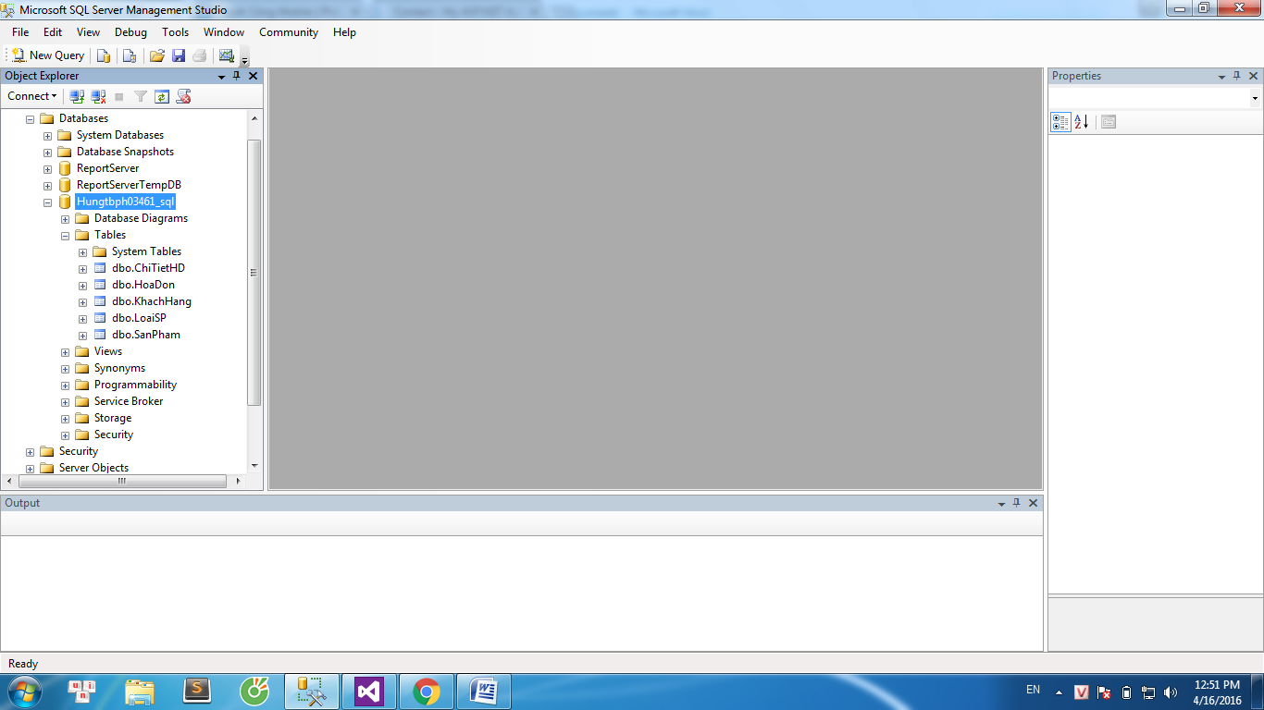

B2. Tạo các bảng bằng DetailsView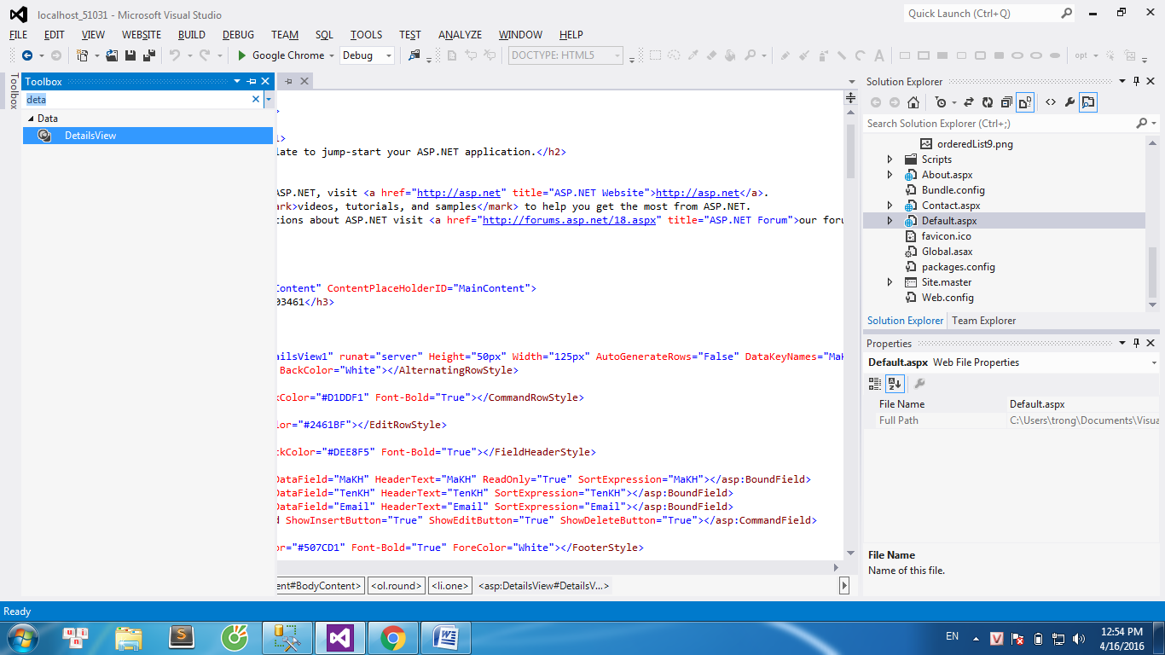

B3. Thêm sửa xóa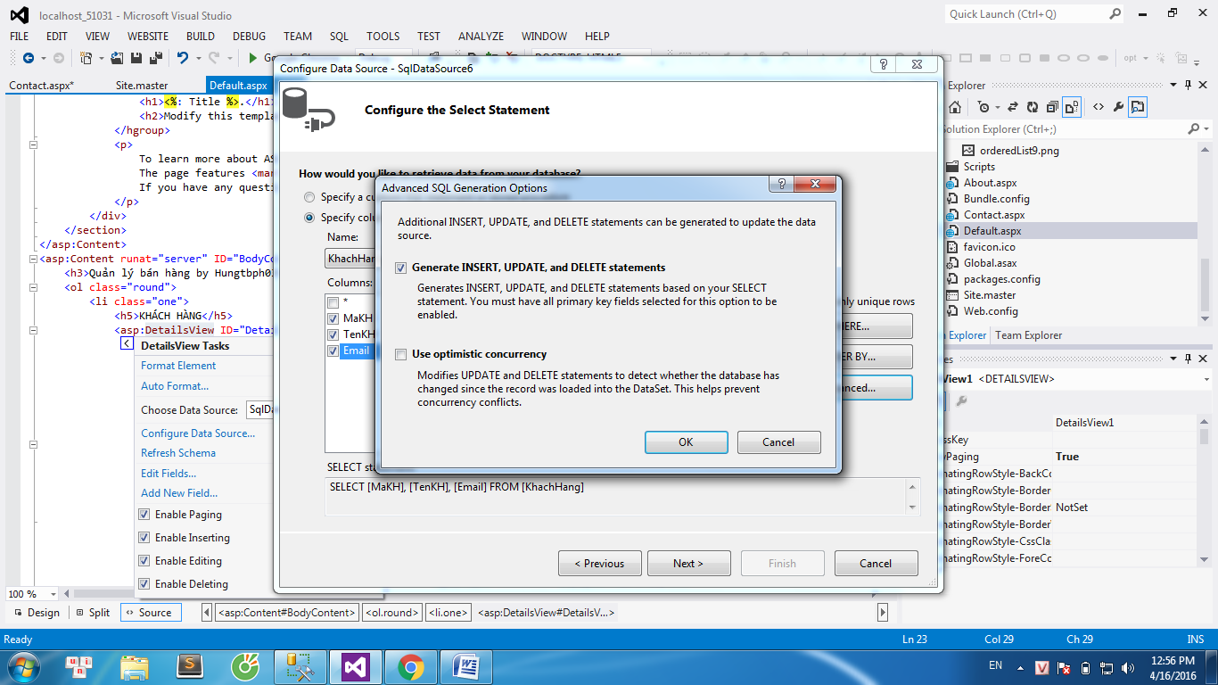

B4. Thêm logo, banner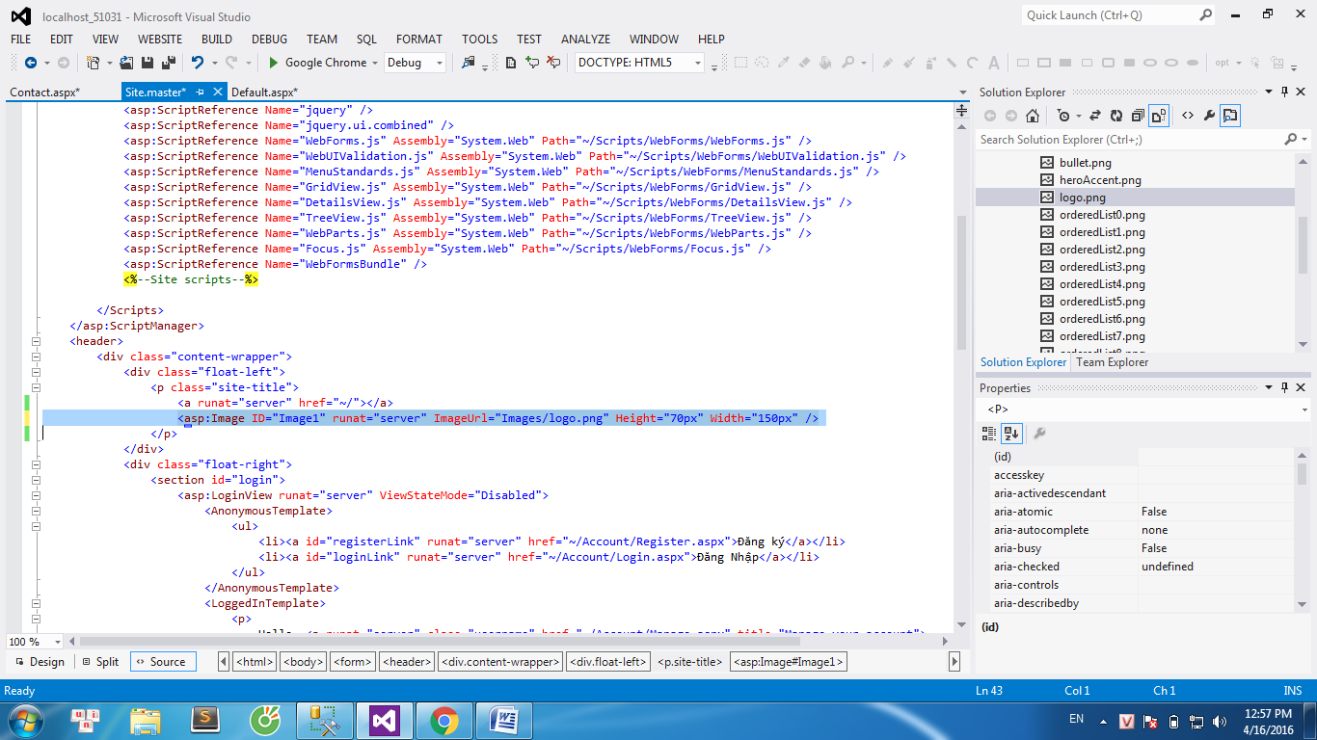

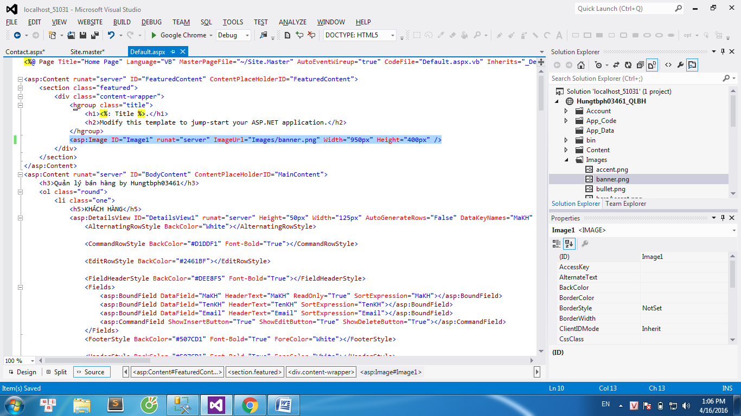

B5. Trang Giới Thiệu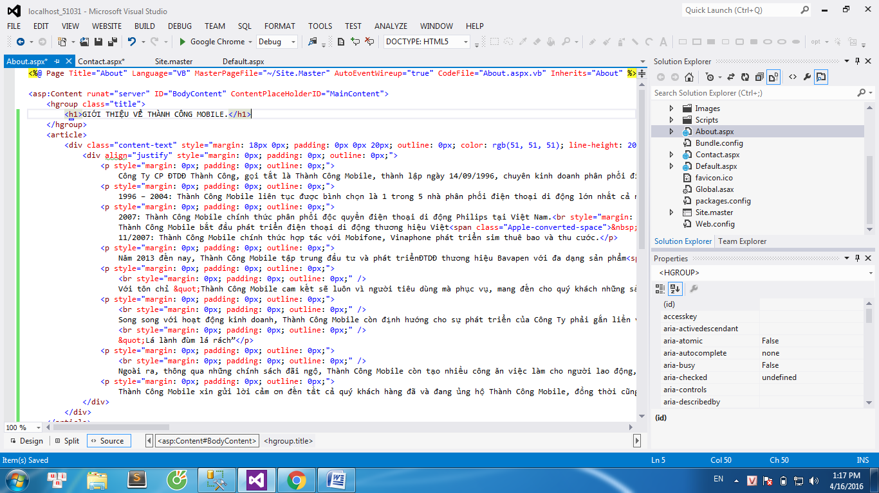

B6. Trang Liên Hệ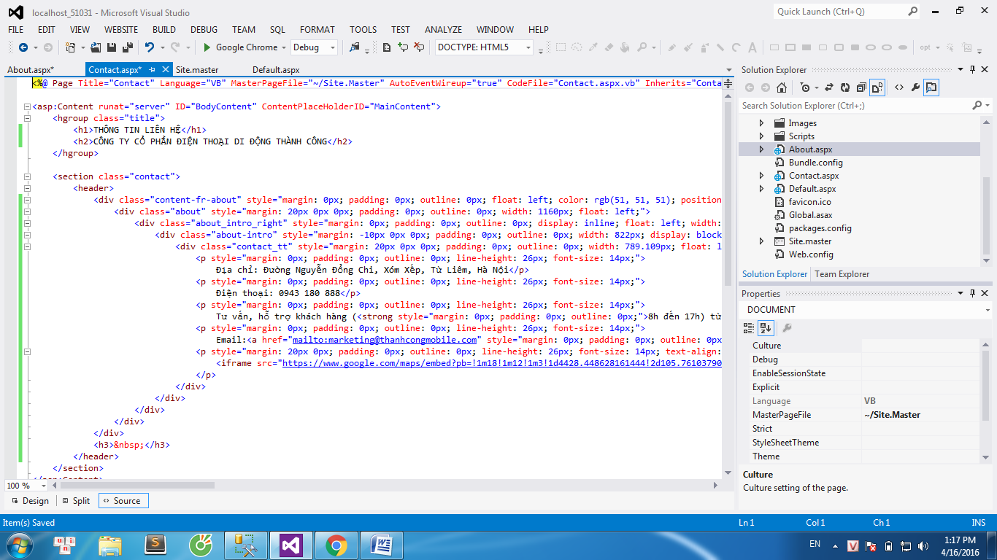

Thêm GoogleMap